REUNIÓN EXTRAORDINARIA VIRTUAL

DÍA: 12/11/2021
LUGAR | SALA DE REUNIONES VIRTUAL: ZOOM –VIDEO CONFERENCIA
HORA: 17:00

*Asunción de Consejera Directiva por el Claustro de Egresados”

ORDEN DEL DÍA
PUNTO 1)- Consideración y Aprobación de Acta N° 17 correspondientes a la 13° Reunión Extraordinaria Virtuales del CD del 20/10/21 y Acta N°18 correspondiente al Cuarto Intermedio del día 22/10 /21. (2 archivos)
PUNTO 2)- Se eleva para su Homologación las Resoluciones FHCSyS Ad Referendum del CD:
- Resolución FHCSyS Ad Referendum del CD N°667/21 otorga el Interés Académico a las Jornadas en Aulas Híbridas, a desarrollarse de modo ´presencial con aforo limitado en el SUM y en modalidad virtual a través de ZOOM, denominada "Gestión de las Evaluaciones y Calificación final en Moodle", destinado a docentes de esta facultad, en el marco de las actividades organizadas por Equipo VES para el presente año académico. (1 archivo)

- Resolución FHCSYS Ad. Referendum del CD Nº689/2021 sobre renuncia definitiva presentada por la Dra. Sara Mabel Gerez al Cargo Regular de Profesora Adjunta DSE, a partir del 7 de octubre de 2021, por acogerse al beneficio de la jubilación. (1 archivo)

- Resolución FHCSYS Ad. Referendum del CD Nº718/2021 otorga Interés Académico a la Jornada Regional de Ciencias Económicas denominada “Aspectos Jurídicos de los Estados Contables “ que estuvo a cargo del Dr.Luis Alberto Miguel, bajo modalidad virtual, realizada el 25 de octubre de 2021. ( 1 archivo)

PUNTO 3) CUDAP TRÁMITE N° 505/21 iniciado por las Coordinadoras de la Carrera de EIB Lic. Silvia Sosa y Dra. Silvina Corbetta (1 archivo) solicitud de Declaración de Interés Académico a la propuesta Seminario interno de lectura dirigida, denominado “La obra quichua de José A. Sosa: crítica literaria y sociolingüística”, cuya capacitación estará a cargo del Lic. Héctor A. Andreani, docente de la Tecnicatura Superior en Educación Intercultural Bilingüe con Mención en Lengua Quichua, con Informe de Secretaria Académica. (5 archivos)

PUNTO 4) CUDAP NOTA_FHCSYS-MGE000972/2021 presentado por el Secretario de Extensión Vinculación y Transferencia Lic. Omar Layús Ruiz eleva propuesta de Proyecto de Extensión denominado “Soluciones digitales para la gestión del capital humano en organizaciones del medio” cuyos responsables son la Mg.Maria Mercedes Arce de Vera y el Lic. Víctor Fernández, con avales e Informe del Sec. de EVyT. ( 1 archivo)

PUNTO 5) CUDAP TRÁMITE N° 515/21 iniciado Integrantes de la Comisión impulsora de la Ley de Ejercicio Profesional y creación del Colegio de Profesionales de EPS, Prof. Jorgelina González Russo, Lic. Georgina Gómez y otros solicitan declaración de interés académico para la actividad denominada “ Concurso Diseño de Logo: Hacia el fortalecimiento de la Identidad Profesional en Educación para la Salud” a realizarse en el mes de noviembre de 2021, con informe de la Secretaria Académica (4 archivos)

PUNTO 6) CUDAP TRÁMITE N° 526/21 iniciado por la Lic. Marcela Molina eleva su renuncia como Coordinadora de la Carrera de LGU (1 archivo).

PUNTO 7)- CUDAP TRAMITE N° 543/2021 iniciado por las Coordinadoras de la Carrera de EIB Lic. Silvia Sosa y Dra. Silvina Corbetta elevan propuesta de solicitud de aval para inclusión de estudiantes de pregrado dentro del Reglamento de Becas y subsidios del Programa de Formación de Recursos Humanos de esta Universidad, con informe de la Secretaria de Ciencia y Técnica de la FHCSyS ( 4 archivos) .

PUNTO 8). CUDAP TRAMITE N°541/21 iniciada por la Coordinadora de la Carrera de Lic. de Historia Mg . Adriana Medina solicita Declaración de Interés Académico para la Conferencia: “Pasado y Presente en la Arquitectura con Tierra. Potencialidades de un patrimonio para el desarrollo local y la sostenibilidad del hábitat de Santiago del Estero”, a realizarse el miércoles 17 de noviembre 18 horas en el SUM de la Facultad en modalidad dual presencial y virtual, con informe de Secretaria Académica ( 4 archivos).

PUNTO 9)- CUDAP TRAMITE N° 550/21 presentado por el Sr. Secretario de Posgrado Dr. José Vezzosi eleva propuesta de la Directora de MAP sobre designación de tutores de Tesis para la 6° cohorte de la Maestría en Administración Pública, se adjunta Nota de elevación del Sr. Secretario de Posgrado y Notas de la Directora de la Maestría en Administración Pública y CV de los tutores propuestos.( 6 archivos)

PUNTO 10)- CUDAP TRAMITE Nº 552 /2021 iniciado por el Secretario de Posgrado de la FHCSyS Dr. José Vezzosi solicita Apertura de la 1° Cohorte de la Maestría en DDHH y eleva propuesta de la Directora de MDDHH sobre Presupuesto 2022 , designación de docentes previstos en el plan de estudios , y la adecuación pedagógica a la modalidad de cursado semi-presencial, con informe de Secretario de Posgrado. (3 archivos)

PUNTO 11)- CUDAP TRAMITE N° 551/2021 iniciado por la Lic. Mirta Paz , Coordinadora de la Carrera de Lic. en Enfermería, en forma conjunta con el Instituto de Estudios e Investigación en Enfermería, solicita Aval /Interés Académico para el “Taller de Planificación Participativa para el Desarrollo de la Investigaciónen la UNViMe”, en el marco del Convenio de Cooperación y Asistencia Reciproca vigente entre la FHCSyS-UNSE y la Universidad Nacional de Villa Mercedes (1 archivo)

PUNTO 12)- CUDAP TRÁMITE Nº554/2021 Presidente de la Junta Electoral de la FHCSyS Dra. Susana Piga eleva Actas de Cómputos provisorio y definitivo del Escrutinio del acto electoral del día 3/11/21, Acta de Proclamación de Autoridades electas. (1 archivo)

PUNTO 13)- CUDAP TRÁMITE Nº555/2021 iniciado por el Sr. Consejero Directivo Lic. Mariano Chávez solicita la contratación de un Ayudante de Primera DS para el espacio curricular de “Enfermería en Salud Mental II “ de la carrera de Lic. en Enfermería, con Inf. de Coord. y Directora de Dpto. de Cs. de la Salud. (2 archivos)

PUNTO 14)- CUDAP TRÁMITE Nº559/2021 iniciado por la Sra. Secretaria Académica eleva para conocimiento del Cuerpo Propuesta de Protocolo Administrativo de Gestión Académica. (2 archivos).

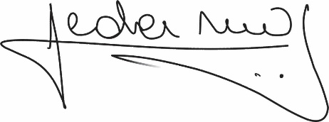
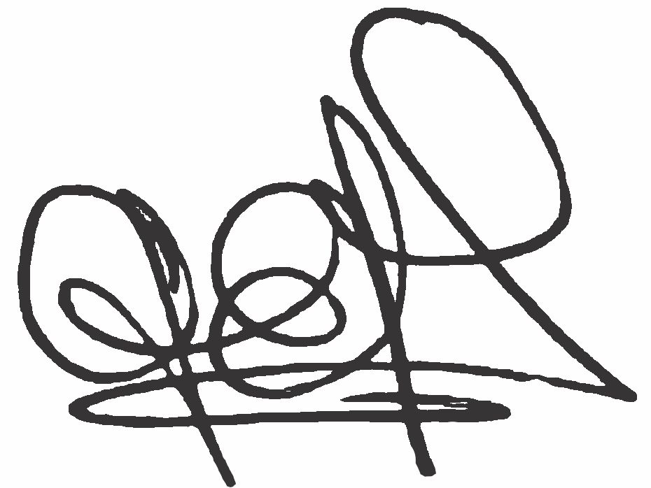
Lic. .Graciela Ferreira Soraire Lic. Hugo Marcelino Ledesma
Secretaria del Consejo Directivo Decano FHCSyS
FHCSyS UNSE UNSE

